04.05.2026

Тюменский Росреестр информирует о майских консультациях

Управление Росреестра по Тюменской области информирует о проведении телефонных консультаций.
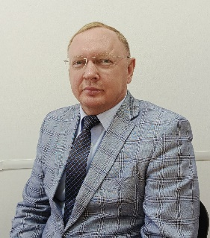
7 мая начальник отдела по работе с крупными правообладателями и государственной регистрации земельных участков Дмитрий Нефедов разъяснит определение категорий земель и видов разрешенного использования земельных участков при образовании земельных участков в рамках 295-ого Федерального закона.

Консультирование состоится с 11 до 12 часов по телефону – 8 (3452) 43-28-43.
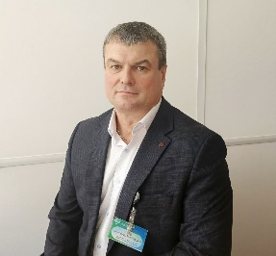
14 мая заместитель начальника отдела государственной службы и кадров Александр Бауэр расскажет о профилактических мероприятиях в рамках исключения коррупционных правонарушений.

Консультирование состоится с 11 до 12 часов по телефону – 8 (3452) 43-23-23.
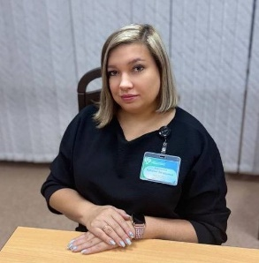
22 мая начальник отдела государственного земельного надзора Наталия Калинина разъяснит порядок проведения обязательных профилактических визитов в рамках программы профилактики.

Консультирование состоится с 11 до 12 часов по телефону – 8 (345258-25-55.


28 мая заместитель начальника отдела геодезии и картографии Элисса Москвитина разъяснит вопросы, связанные с наличием на территории собственника геодезических пунктов и обеспечением их сохранности.

Консультирование состоится с 11 до 12 часов по телефону – 8 (3452) 25-76-60.

